«Сказка о том, как Золотая Рыбка спасла море»
Экологическая сказка для детей 5-7 лет.

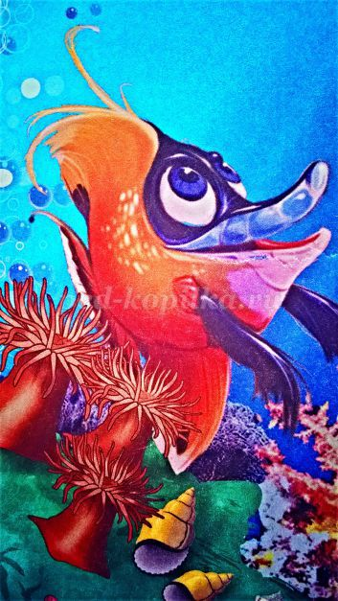
Цель: формирование представления о закономерностях в природе, о том, что нарушение природных закономерностей может привести к экологической катастрофе.
Задачи:
- проведение профилактической работы по предупреждению загрязнения водоёмов;
- расширение кругозора воспитанников; развитие устной речи;
- воспитание любви к природе; сострадания ко всему живому.

«Сказка о том, как Золотая Рыбка спасла море»
(В публикации использованы иллюстрации И.Есаулова)

В подводном Царстве Сине-Зелёном Государстве жила-была Золотая Рыбка. Она была очень весёлая, такая затейница, что и представить трудно! То надумает играть с солнечным лучом, то из морских камешков вздумает разноцветные пирамидки складывать… Никогда не скучала.
И были у Золотой Рыбки друзья - Медуза, Краб и Черепаха.
Все они очень любили свой дом – море. Ведь на дне морском у них было так много всего интересного: розовые и ярко-красные кораллы росли повсюду, как будто диковинные деревья, перламутровые раковинки лежали там и тут, сберегая свои прекрасные жемчужины. Один раз в году все раковинки раскрывали свои створки и показывали подводному миру своё богатство - жемчуг, а после этого, наслушавшись восторженных возгласов зрителей, раковинки снова прятали жемчужины в свои перламутровые сундучки на целый год.
Но однажды утром с обитателями Подводного Царства случилась большая беда. Морские жители наслаждались прекрасным летним утром, когда на дно морское легла огромная тень.
Медуза:
-Что такое? Что случилось?
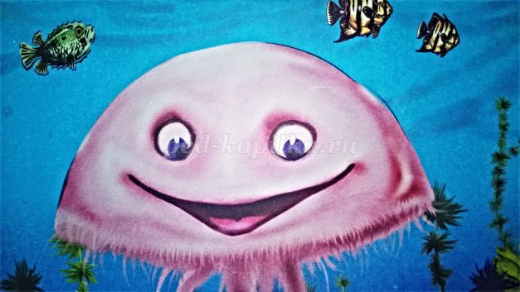

Краб:
-Это проплывает над нами нефтяной танкер.
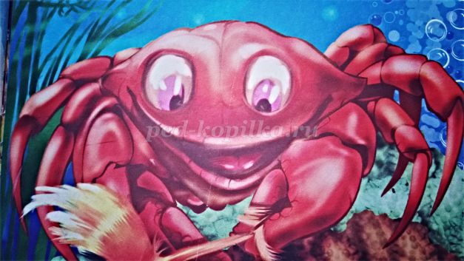
Черепаха:
-Ой, Крабик, какой ты умный! А что такое танкер? И почему он называется «нефтяной»?
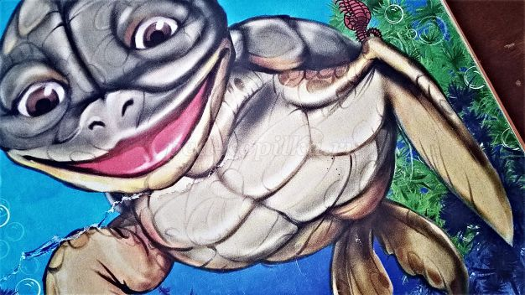
Краб:
-А это судно такое, которое нефть перевозит из одного места в другое.
Медуза:
-Ах вот оно что… Ну а что это из него вытекает и расплывается чёрным пятном, закрывая от нас небо и солнышко?
Краб:
-Ой, какой ужас, а ведь это утечка на судне, то есть где-то образовалось отверстие - дыра, откуда вытекает нефть. Скоро мы все погибнем!
Черепаха:
-Не шути так, Краб!..
Краб:
-Да я и не шучу, нефть очень маслянистая, она жирной плёнкой закроет поверхность воды и воздух перестанет поступать к нам в воду. И мы все задохнёмся!
Медуза:
-Что? Что же нам делать?
Краб:
-Я не знаю…
Черепаха:
-Зато знаю я! На другом краю моря есть Розовая раковинка. В ней живут волшебные бактерии – крошечные существа, которые могут съесть нефтяное пятно. Для них это настоящее лакомство! И вот ещё что – сегодня как раз тот день, когда все морские раковины раскрывают свои створки!
Золотая Рыбка:
-Я сейчас же поплыву за Розовой раковинкой, ведь я плаваю быстрее всех вас! И мы спасём наш дом – море!
И отважная Золотая Рыбка отправилась в путь-дорогу, она с большим трудом отыскала ту самую заветную Розовую раковину и принесла её домой!
Горемычные друзья уже были еле живы…
Они хватали крошечными ротиками воздух и чувствовали себя совсем скверно. Розовая жемчужина выпустила бактерии в воду и те живо расправились с противным нефтяным пятном! Снова засияло солнышко, и жителям подводного Царства стали видны даже облака в синем небе! Все вздохнули свободно!
А Золотая Рыбка радовалась больше всех, ведь она помогла спасти от гибели свой такой прекрасный и такой любимый подводный мир!
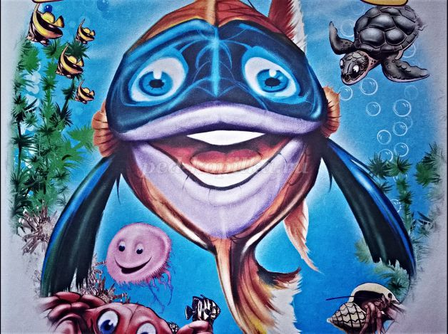
По окончании прочтения сказки можно задать вопросы:
- Почему едва не погибли морские жители?
- Какое чувство вызвали у Вас грустные события сказки?
- Назовите правила поведения на водоёмах.

